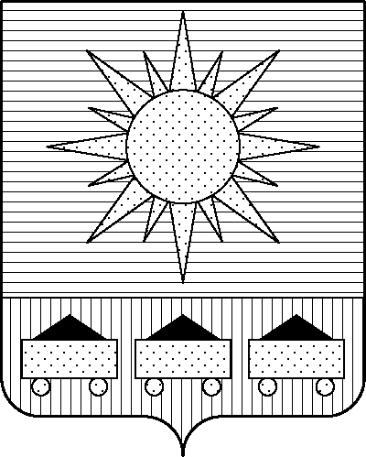

ПРИМОРСКИЙ КРАЙ
ДУМА АРТЕМОВСКОГО ГОРОДСКОГО ОКРУГА

РЕШЕНИЕ

… … … № …

О внесении изменений в решение Думы Артемовского городского округа
от 30.06.2016 № 656 «О Правилах аккредитации журналистов
средств массовой информации при Думе Артемовского
городского округа»

В соответствии с Федеральным законом от 20.03.2025 № 33-ФЗ «Об общих принципах организации местного самоуправления в единой системе публичной власти», руководствуясь Уставом Артемовского городского округа Приморского края, Дума Артемовского городского округа

РЕШИЛА:

1. Внести следующие изменения в решение Думы Артемовского городского округа
от 30.06.2016 № 656 «О Правилах аккредитации журналистов средств массовой информации при Думе Артемовского городского округа»:
1.1. Преамбулу решения изложить в следующей редакции:
«В соответствии с Федеральным законом от 20.03.2025 № 33-ФЗ «Об общих принципах организации местного самоуправления в единой системе публичной власти», Законом Российской Федерации от 27.12.1991 № 2124-1 «О средствах массовой информации», руководствуясь Уставом Артемовского городского округа Приморского края, Дума Артемовского городского округа

РЕШИЛА:».
1.2. Подпункт 5.1 пункта 5 приложения к решению изложить в следующей редакции:
«Решение о лишении аккредитации принимается председателем Думы Артемовского городского округа в форме постановления в следующих случаях:
а) нарушение аккредитованным журналистом или редакцией СМИ настоящих Правил;
б) распространение аккредитованным журналистом или редакцией СМИ не соответствующих действительности сведений, порочащих Думу Артемовского городского округа, честь и достоинство депутатов Думы Артемовского городского округа, что подтверждено вступившим в законную силу решением суда;
в) если в соответствии со статьей 56.2 Закона Российской Федерации «О средствах массовой информации» признаны недействительными регистрация средства массовой информации, лицензия на вещание средства массовой информации, по заявке которого такой журналист был аккредитован.».
2. Настоящее решение вступает в силу со дня его опубликования в газете «Выбор».
3. Контроль за исполнением настоящего решения возложить на постоянную комиссию Думы Артемовского городского округа по вопросам законности и защиты прав граждан (Наврось В.И.).

Глава Артемовского городского округа В.В. Квон

